ALTUM vadlīnijas tāmju sagatavošanai

Rīga 2022
Saturs
Saturs 1
Ievads 2
Darbības pamatprincipi 3
Tāmes sagatavošana 3
Koptāmes darba lapa 4
Kopsavilkuma darba lapa 4
Lokālo tāmju darbu lapa 9
Noslēgums 11

Ievads
AS "Attīstības finanšu institūcija Altum" (turpmāk tekstā ALTUM) ir izstrādājusi automatizētu Tāmju veidni, kura izmantojama Eiropas Savienības Atveseļošanas un noturības mehānisma plāna daudzdzīvokļu māju energoefektivitātes programmā, kas tiek īstenota atbilstoši Ministru kabineta noteikumu Nr.460 (turpmāk - MK noteikumi Nr.460) nosacījumiem.
Tāmju veidnes sagatavošanā ir jāievēro šo vadlīniju nosacījumi.

Darbības pamatprincipi
Šīs prasības ir paredzētas kontroltāmes, piegādātāju atlases tāmju sagataves un Līguma tāmes sagatavošanai. Tāmes veidne ir pieejama lejuplādēšanai ALTUM mājas lapā.

ALTUM prasības, sagatavojot tāmi:
- Izmantot tikai ALTUM sagatavoto tāmes veidni, jo, izmantojot cita veida failus projekta pilnvarotā persona saņems informāciju, ka iesniegtais dokuments neatbilst ALTUM tāmju sagatavēm un pieteikums kapitāla atlaides rezervēšanai tiks noraidīts.
- ALTUM mājas lapā publicētos failos nav atļauts:
  - pārsaukt vai papildināt darba lapas;
  - atstāt neaizpildītas rindas lokālo tāmju tabulās, līdz ar to liekās rindas ir jādzēš (delete);
  - apvienot šūnas (merge cells);
  - pievienot vai dzēst kolonnas;
  - mainīt faila formātu - tam jābūt .xlsx failam lejuplādētam no ALTUM mājaslapas;
  - ievadīt jebkādus datus ārpus aizpildāmajiem laukiem (zaļās šūnas);
  - veikt ierakstus ārpus tāmes formas, papildināt ar citiem ierakstiem;
  - mainīt failā iestrādātās formulas;
  - lokālo tāmju ailēs “Mērvienība” un “Daudzums” un ailēs zem sadaļas “Vienības izmaksas” ievadīt formulas vai skaitļus ar vairāk kā diviem cipariem aiz komata;
  - atstāt neaizpildītas teksta rindas tāmes augšdaļā, kas jāievada manuāli.
- Korekti aizpildītu tāmi projekta pilnvarotās personas paraksttiesīgā persona elektroniski paraksta un iesniedz attālināto darījumu sistēmā mans.altum.lv:
  - Failam ir jāatbilst .xlsx faila formātam;
  - Faila izmērs nedrīkst pārsniegt 20 MB.

- Pirms tāmes sagatavošanas jāizvērtē izmaksu sadalījums saskaņā ar ALTUM norādījumiem “Projekta attiecināmo un citu pasākumu izmaksu sadalījums” saskaņā ar Pielikumu Nr.1 no izvēlnes lokālo tāmju ailē “Q” konkrētā pozīcija jāatzīmē ar vienu no tālāk minētajiem apzīmējumiem:
  - A – attiecināmās izmaksas,
  - C – citu pasākumu izmaksas,
  - N - neattiecināmās izmaksas,
detalizētu informāciju skatīt sadaļā “Lokālo tāmju darba lapa”.

Tāmes sagatavošana

Attiecināmo (tai skaitā citu pasākumu izmaksu) un neattiecināmo izmaksu tāmei jāatbilst Ministru kabineta 2017.gada 3.maija noteikumu Nr.239 “Noteikumi par Latvijas būvnormatīvu LBN 501-17 “Būvizmaksu noteikšanas kārtība”” 5., 6. un 7. pielikumam.

Faila navigācija:
- Šūnas, kuras ir iekrāsotas zaļā krāsā, ir aizpildāmas manuāli;
- Dzeltenā krāsā iekrāsotās šūnas aizpildās automātiski;
- Sagatave sastādīta 20 lokālajām tāmēm ar iespēju aizpildīt līdz 1000 darbu veidiem.

Koptāmes darba lapa

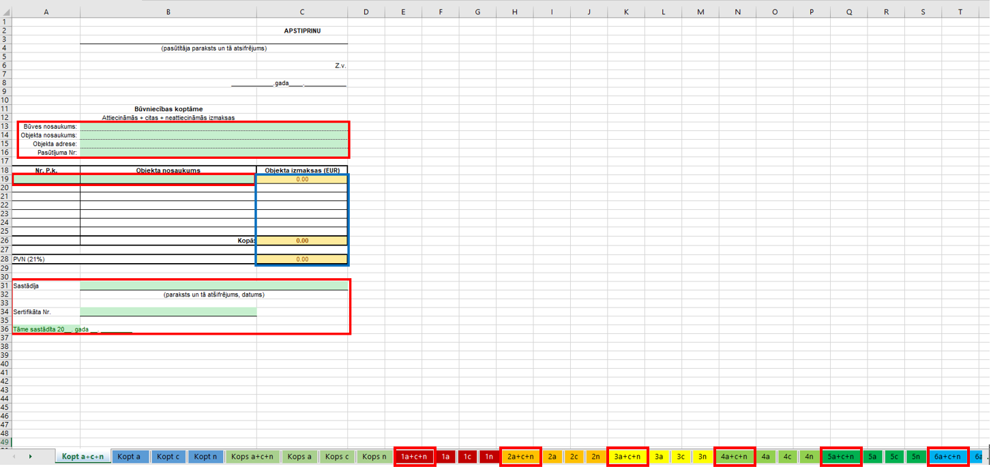
Attēls 1
Koptāmes darba lapā (Attēls 1) ir iespējas veikt izmaiņas ar zaļu iekrāsotajās šūnās, ievadot tajās informāciju:
- Par būvobjektu, šī informācija tiks attēlota Kopsavilkuma lokālajās tāmēs;
- Objekta nosaukumu;
- Informāciju par tāmes sastādītāju;
- Datumu.

Automātiski, saskaņā ar esošajām Excel formulām, tiek aizpildītas dzeltenās šūnas:
- kopējās projekta izmaksas;
- aprēķināts PVN.

Kopsavilkuma darba lapa
Kopsavilkuma darba lapa (Attēls 2):
Ir iespējas veikt izmaiņas ar zaļu iekrāsotajās šūnās, norādot:
- Informāciju par izmaksu sastādīšanu.

Automātiski, saskaņā ar esošajām Excel formulām, tiek aizpildītas dzeltenās šūnas intervālā A1:I80.

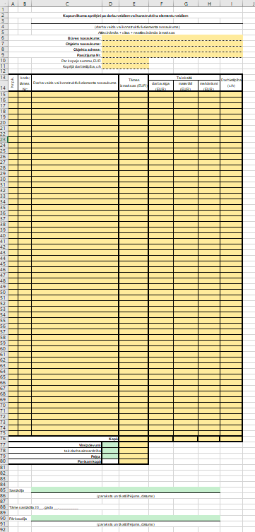
Attēls 2

Ja aizpildāmo lokālo tāmju skaits ir mazāks par 20 (Attēls 1) un, izdzēšot paraugā 11 darba lapu (Attēls 3), parādās #####, lai šo problēmu novērstu, ir jāizdzēš kopsavilkuma darbu veidu rindas. Jāiezīmē attiecīgo darba veidu rindas un jāveic kopsavilkuma lieko darba veidu dzēšana (Attēls 4). Pēc dzēšanas tiek precizēts lokālo tāmju skaits (Attēls 5).
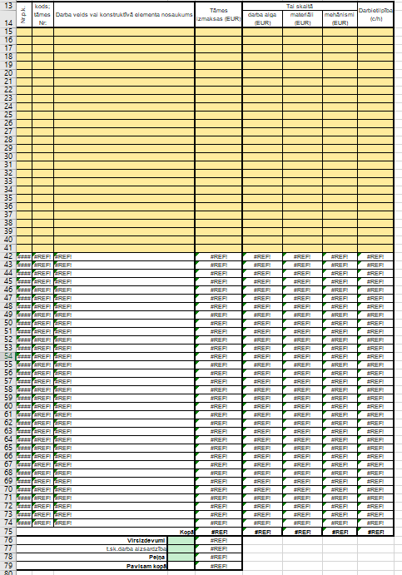
Attēls 3

Attēls 4
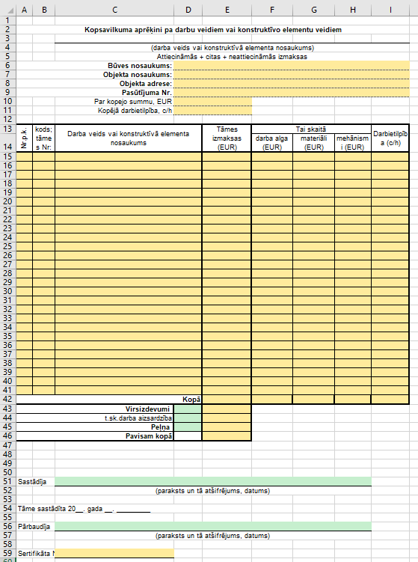
Attēls 5

Lokālo tāmju darbu lapa

Pirms projekta tāmes sagatavošanas ir jāpārliecinās par kopējo lokālo tāmju skaitu. Pēc skaita noteikšanas jādzēš liekās A+C+N; A;C;N darba lapas (Attēls 10).
Būvdarbu tāme tiek aizpildīta A+C+N darba lapās (Attēls 7), ir iespējas veikt izmaiņas ar zaļu iekrāsotajās šūnās, papildus no izvēlnes “Q” ailē katrai pozīcijai jānorāda:
- A – Attiecināmās izmaksas saskaņā ar MK noteikumu Nr. 460 31. punktu (izņemot Citu pasākumu izmaksas);
- C – Citu pasākumu izmaksas, t.i., citu pasākumu attiecināmās izmaksas saskaņā ar MK noteikumu Nr. 460 31.7.
- apakšpunktu N – Neattiecināmas izmaksas, t.i., izmaksas, kuras nav minētas kā attiecināmās izmaksas MK noteikumu Nr. 460 31.punktā.

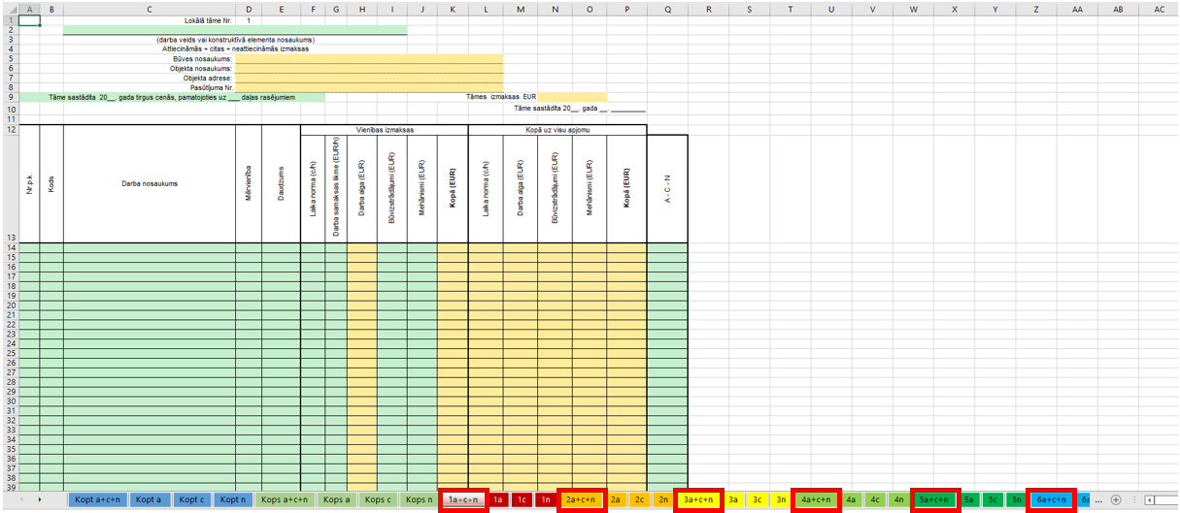

Attēls 6

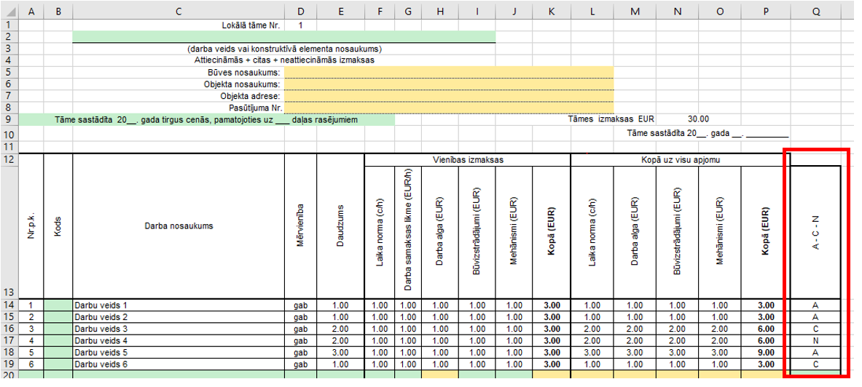
Attēls 7

Automātiski, saskaņā ar esošajām Excel formulām, tiek aizpildītas dzeltenās šūnas. Lai izslēgtu šūnu krāsas, jāveic atzīme Clear Rules from Entride Sheet (Attēls 8).
Aizpildot lokālās tāmes, obligāti ir jāsāk ieraksti no 14. rindas, kurā var norādīt darbu nosaukumu vai uzsākt izmaksu aprēķinu (Attēls 9).

Darbības piemērs:
Lai ietaupītu darbietilpību, dzēšot darba lapas, ir iespējams nospiest taustiņu Ctrl un atzīmēt tās darba lapas, kuras nebūs nepieciešamas darbam ar tāmēm (Attēls 10) un veikt dzēšanu. Pēc lokālo tāmju darba lapu dzēšanas - kopsavilkums tiek attēlots Attēlā 4, veikt kopsavilkuma lieko darba veidu dzēšanu.
Noformējot lokālās tāmes informāciju par būvspeciālistiem, kuri ir sastādījuši tāmes, jāveic šādu darbību: uz klaviatūras jānospiež Ctrl taustiņu un jāatzīmē lokālās tāmes, kurām ir jāveic izmaiņas (Attēls 11) un jāveic attiecīgu ierakstu. Šādā veidā visās iezīmētajās darba lapās konkrētajās šūnās, kur tiek veikta izmaiņa redzamajā šūnā, tiks veiktas izmaiņas visās darba lapās.
Lokālās tāmes tiek aizpildītas ar darbu veidiem, apjomu un izmaksas ir iespējams ievadīt 1000 pozīcijās. Liekās pozīcijas jāizdzēš (Attēls 12) un pēc šī parauga jānoformē visas lokālās tāmes.

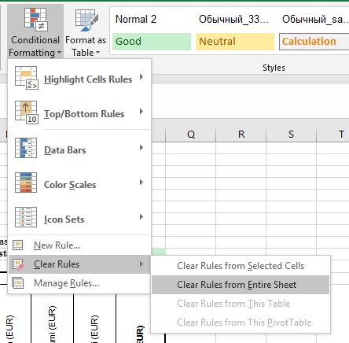
Attēls 8
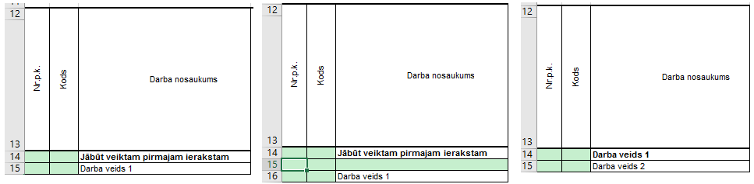
Attēls 9

Attēls 10

Attēls 11
Attēls 12

Noslēgums
Veicot tāmju sastādīšanu, jāatturas no minimālu būvdarbu apjoma attēlošanas, jāizvēlas korektas mērvienības, jo, aizpildot tabulas ar apjomiem “0.01”, pastāv iespēja, ka veidosies apaļošanas kļūdas. Pilnvarotajai personai jāpārliecinās, vai būvniecības dalībnieku MS Excel programmām ir vienādi uzstādījumi, jo tas samazinās domstarpības par aprēķinu korektumu. Pilnvarotajai personai ir jāiepazīstina ar šiem ieteikumiem tāmes sastādītājus un pārbaudītājus un jānodrošina, ka tāmes sastādītāji un pārbaudītāji sagatavo tāmes, ievērojot visas šajos ieteikumos noteiktās prasības.

Pielikums Nr.1
Projekta attiecināmo un citu pasākumu izmaksu sadalījums
Nr. | Darba veids vai konstruktīvā elementa nosaukums | Attiecināmās izmaksas (A) | Citu pasākumu izmaksas (C)
1. | Būvlaukuma ierīkošana un uzturēšana | A
2. | Teritorijas labiekārtošanas darbi pēc būvdarbu pabeigšanas, izņemot: soliņus, puķudobes, apstādījumi, zālāja ierīkošanu tālāk kā 3m no ēkas perimetra, gājēju celiņu, autostāvvietas, braucamās daļas segumu atjaunošana |  | C
3. | Cokola un pamatu sienu atjaunošana, t.sk. hidroizolācija, siltināšana u.c. pasākumi | A
4. | Lietus ūdens novadjoslas atjaunošana vai izbūve | A
5. | Pagraba pārseguma un sienu siltināšana, pagraba šķūnīšu augstuma samazināšana siltumizolācijas ierīkošanai | A
6. | Pagraba šķūnīšu pārbūve, ja tā saistīta ar energoefektivātes paaugstināšanas pasākumiem |  | C
7. | Fasādes atjaunošana, t.sk. siltināšana | A
8. | Karoga turētāju, numurzīmes, informatīvās plāksnes un citu ar fasādi saistīto elementu demontāža, montāža, ja tiek veikti fasādes energoefektivitātes paaugstināšanas pasākumi |  | C
9. | Bēniņu pārseguma, dūmvadu, ventilācijas kanālu un sienu energoefektivitātes paaugstināšanas pasākumi, tehnisko laipu atjaunošana vai izbūve | A
10. | Jumta, parapetu un ar to saistīto elementu atjaunošana, ja netiek paredzēta jumta siltināšana |  | C
11. | Jumta, parapetu un ar to saistīto elementu atjaunošana, ja tiek veikti jumta energoefektivitātes pasākumi | A
12. | Zibensaizsardzības sistēmas demontāža, montāža |  | C
13. | Skursteņu atjaunošana |  | C
14. | Inženiertīklu izvadu atjaunošana virs jumta, iekārtu, mastu, stiprinājumu demontāža un montāža, ja tiek veikta jumta atjaunošana |  | C
15. | Aiļu aizpildījumu elementu izbūve vai nomaiņa (t.sk. iekšējā apdare) – logi, palodzes, lodžiju aizstiklošana, koplietošanas telpu durvis, lūkas, restes, t.sk ventilācijas vārsti | A
16. | Ieejas durvju koda atslēgu, domofonu un pievilcēju ierīkošana vai nomaiņa, ja tiek mainītas ieejas durvis |  | C
17. | Ēkas kāpņu telpas (sienas, griesti, grīda) apdares atjaunošana pēc inženierkomunikāciju atjaunošanas kāpņu telpā |  | C
18. | Kāpņu telpu griestu, sienu siltināšana un apdares atjaunošana | A
19. | Ieejas lieveņa, pandusa atjaunošana vai izbūve |  | C
20. | Ieejas jumtiņu remonts, ja nav paredzēta jumtiņu siltināšana |  | C
21. | Būvkonstrukciju (BK) daļa | A
22. | Karstā ūdens sistēmas inženiertīklu ierīkošana vai pārbūve | A
23. | Sadzīves kanalizācija un aukstā ūdens sistēmu inženiertīklu ierīkošana vai pārbūve |  | C
24. | Apkures, ventilācijas un gaisa kondicionēšanas (AVK) sistēmu inženiertīklu ierīkošana vai pārbūve, t.sk. individuālās uzskaites sistēmas izveide | A
25. | Siltummehānika (SM), izņemot neatjaunojamo energoresursu apkures katli | A
26. | Lietus notekūdens sistēmas atjaunošana vai izbūve (LKT) | A
27. | Drenāžas tīkli (DT) | A
28. | Mikroģenerācijas enerģijas ražošanas tehnoloģisko iekārtu iegāde un uzstādīšana | A
29. | Elektroapgāde (EL, ELT), viedo risinājumu atjaunošana un izbūve apgaismojumam koplietošanas telpās, fasādei un pie ieejām | A
30. | Elektroapgāde, (EL, ELT), apgaismojuma koplietošanas telpās un pie ieejām atjaunošana vai izbūve |  | C
31. | Ārējo mājas inženiersistēmu atjaunošana, pārbūve vai izveide ne tālāk, kā līdz mājas zemes robežai, ja tas saistīts ar mājas energoefektivitātes uzlabošanas pasākumiem vai lietus notekūdens un drenāžas sistēmu pārbūvi vai izveidi | A

Ministra kabineta 2022.gada 14.jūlija noteikumi Nr.460 „Eiropas Savienības Atveseļošanas un noturības mehānisma plāna 1.2. reformu un investīciju virziena “Energoefektivitātes uzlabošana” 1.2.1.1.i. investīcijas “Daudzdzīvokļu māju energoefektivitātes uzlabošana un pāreja uz atjaunojamo energoresursu tehnoloģiju izmantošanu” īstenošanas noteikumi”

